桃園市立青埔國中 106 學年度第 二 學期 八 年級補考評量試卷
領域  （科目） | 社會領域 | 範圍 | 地理、歷史、公民第1-6課 |  |  | 得分
班級 | 年 班 | 姓名 |  | 座號 |  | 得分
單選題：
- 西元2012年臺灣馬祖列嶼通過博弈公投案，未來將開放大型飯店與賭場進駐當地。若馬祖的地方團體要向中國學習發展博弈特區的經驗，則前往中國華南哪個都市會是最佳的選擇？ (A)香港 (B)澳門 (C)廣州 (D)汕頭。
- 大地探險隊計畫自中國雲南橫斷山脈操舟順流而下，希望能成為第一隊安全通過這險峻區域的隊伍。當這個隊伍完成探險任務時，應該是位於下列哪個區域？ (A)青藏高原 (B)四川盆地 (C)中南半島 (D)東南丘陵。
- 長江沿岸地帶工商業發達，尤以長江三角洲最為富庶，其主要的優勢不包括下列哪項？ (A)氣候溫和 (B)水陸交通便利 (C)勞工充足 (D)最早對外經濟改革開放。
- 中國某地理區的等高線地形圖如附圖所示，請根據圖中地形起伏判斷，當地最可能為下列哪個地形區？ (A)長江三角洲 (B)四川盆地 (C)黃土高原 (D)山東丘陵。
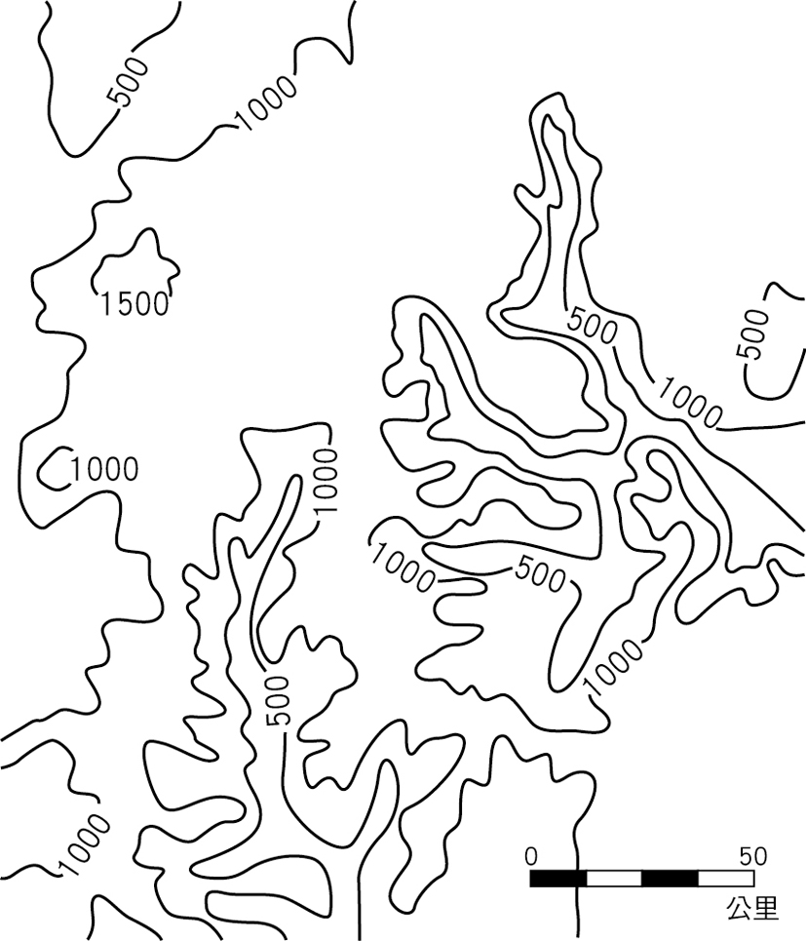
- 古時候天子祭天的地點在山東泰山，原因是認為泰山較接近天庭；孔子也說：「登泰山而小天下」。上述所顯示的地理意義，下列何者較為正確？ (A)四周皆為低丘或平原 (B)泰山瀕臨海邊 (C)泰山高度極高 (D)四周地形封閉。
- 「東北地區密集的鐵路網帶來移民，移民帶來技術與產業。」由上述文字可知，東北的都市主要分布在下列何處？ (A)礦產豐富的地方 (B)河流沿岸一帶 (C)鐵路沿線一帶 (D)森林豐富的地方。
- 下列有關西部區域的敘述，何項與事實不符？ (A)地形以平原、盆地為主 (B)氣候乾燥少雨 (C)地廣人稀 (D)民族多跨國境分布。
- 下列哪座城市因空氣稀薄、雲量少，造成日照時數長，而有「日光城」之稱？ (A)酒泉 (B)拉薩 (C)銀川 (D)烏魯木齊。
- 下列哪項建設最能反映出西部區域位於歐、亞往來之間，自古為東西文化與經濟交流的要道？ (A)京杭大運河 (B)哈大鐵路 (C)絲綢古韻之路 (D)中國黃金水道。
- 喜愛旅遊的愛家對世界各地的文化相當感興趣，他在網路上事先搜尋了歐洲相關文化，請問：下列何者最不可能是他所搜尋出的資料？ (A)芬蘭戴帽節 (B)西班牙鬥牛節 (C)德國啤酒節 (D)印度排燈節。
- 住在桃園的阿福全家想利用暑假出國旅遊，但聽到新聞報導，全球許多地方都出現高溫。請問：怕熱的阿福最好選擇下列哪個行程？ (A)日本東京迪士尼歡樂五日遊 (B)完美澳大利亞八日全覽 (C)泰國普吉島浪漫七日遊 (D)北京皇城訪勝之旅。
- 全球的人口目前已突破 73 億大關，附圖為世界上四個國家的人口變化狀況，依據一國家人口發展階段的情形判斷，何者最可能是已開發國家的人口發展階段？ (A)甲 (B)乙 (C)丙 (D)丁。
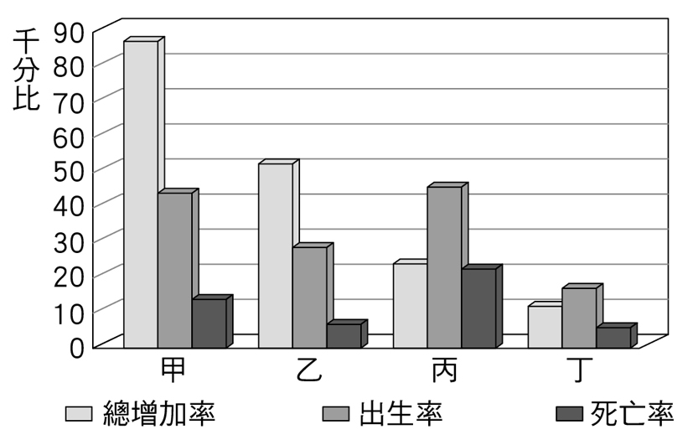

- 朝鮮半島有「東亞陸橋」之稱，其介於中國和下列哪個地區之間？ (A)南洋群島 (B)印度半島 (C)日本群島 (D)阿拉伯半島。
- 日本幼年人口已連續31年呈現減少的趨勢，相當於平均每100秒就減少一個兒童，甚至有大學教授設計了一組「兒童人口時鐘」，以倒數的方式呈現幼年人口數的變化。上述舉動皆是希望人們能關注下列哪個議題的急迫性？ (A)提高生育率 (B)降低死亡率 (C)提升教育程度 (D)提升平均壽命。
- 下列何者為東南亞積極發展的區域經濟整合組織的簡稱？ (A)EU (B)WTO (C)APEC (D)ASEAN。

- 朝鮮半島南部氣溫較北部高，此一氣候特徵為南部帶來的優勢為何？ (A)工業較興盛 (B)農業較發達 (C)民族較多元 (D)水力較充沛。
- 東南亞因鄰近中國，加上環境與中國相似，成為中國人口外移的地區之一。早期帆船時代，若福建人、廣東人想乘船移居東南亞，則選在下列哪天前後較為理想？ (A)除夕 (B)端午節 (C)七夕 (D)中元節。
- 某部記錄片記載：「此次戰爭是西方國家藉口船隻與傳教士被殺等事件，對中國進行無理的侵略。」其中提到的戰爭指下列何場戰事？ (A)鴉片戰爭 (B)英法聯軍 (C)甲午戰爭 (D)中法戰爭。
- 因為此事使得地方漢人督撫勢力變大，不但掌有軍權，在財政及一般行政的權力亦增重，是為滿、漢權力，和中央地方權力消長的關鍵。請問：這應是以下何事？ (A)廣州銷煙 (B)自強運動 (C)平定太平天國 (D)牡丹社事件。
- 清廷在自強運動中，設立了「同文館」、「廣方言館」等機構，這些機構吸引了許多新式知識分子進入就讀。請問：清廷設立這兩個機構的主要目的為何？ (A)培養專責的技術人才 (B)作為徵收關稅的重要機構 (C)負責生產各式武器 (D)培養外語人才。
- 清朝在某場戰爭結束後，便有人開始認識到西方船堅炮利的威力驚人，因此，有人提出應該要「師夷長技以制夷」。請問：這樣的主張是在哪場戰爭以後提出的？ (A)鴉片戰爭 (B)英法聯軍 (C)中法戰爭 (D)太平天國之亂。
- 《漫畫中國史》中出現如附圖的漫畫，畫中描繪某場會議的進行。請從圖中內容判斷，會召開這場會議與哪場戰爭有關？ (A)英法聯軍 (B)中法戰爭 (C)甲午戰爭 (D)日俄戰爭。
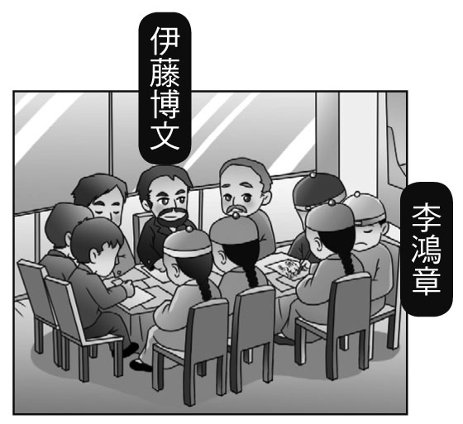
- 在英法聯軍後，這位皇室成員痛定思痛，提出「自強」口號，在他的領導下，以學習西方為主的改革運動迅速展開，有些漢人官吏被授予要職，他們創辦江南機器製造局等，無一不是在他大力支援下建成。請問：這位皇室成員是下列何者？ (A)曾國藩 (B)奕訢 (C)李鴻章 (D)左宗棠。
- 清末山東人劉三毛自稱「虎神大將軍」，因為其痛恨洋鬼子，故要以虎食羊(洋)，以神制鬼，他宣稱自己全身刀槍不入，神功護體。由此看來，他最有可能是哪個團體的成員？ (A)湘軍 (B)淮軍 (C)太平軍 (D)義和團。
- 明黛看到黑板上老師將以下的活動歸類在一起，如：「戊戌變法」、「庚子後新政」、「立憲運動」。請問：老師將這三項活動歸類在一起，是因為他們都屬於哪個層次的運動？ (A)器物 (B)制度 (C)物質 (D)文化。
- 阿德是二十世紀初期的上海人，在他的生活中，可以使用電話和搭電車。請問：上海之所以成為較現代化的區域，主要因素為何？ (A)西方勢力進入 (B)政府重點開發 (C)軍隊駐紮 (D)邊疆人民東移。
- 一份報紙記載：「國會大選結果揭曉，國民黨贏得絕對的多數，使國民黨的代理理事長宋教仁掌握政治權力，袁世凱因此備感壓力，結果做出了令人意想不到的事情，引發一場討袁行動。」請問：引發的是下列哪場討袁行動？ (A)護國軍之役 (B)護法運動 (C)二次革命 (D)武昌起義。
- 附圖敘述民國12年時，某位軍閥首領的作為，請根據圖中內容判斷，這位首領應是下列何者？ (A)袁世凱 (B)段祺瑞 (C)黎元洪 (D)曹錕。
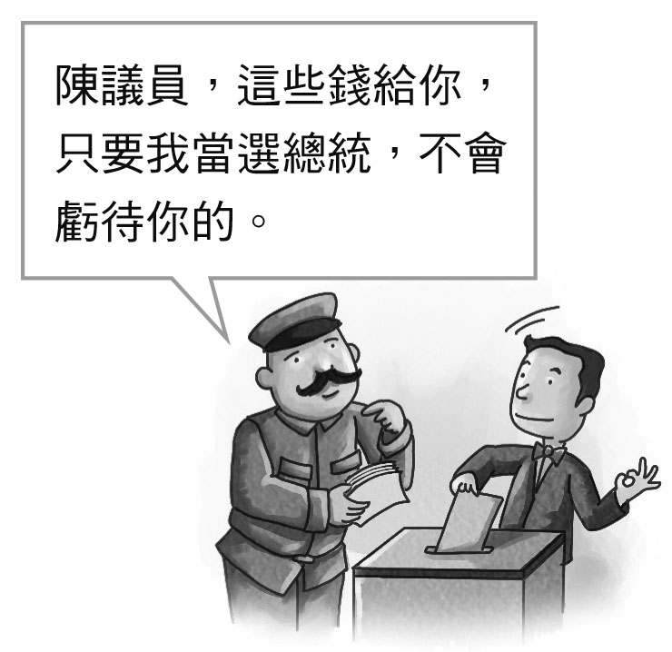

- 民國24年在餐廳吃完飯後，如果拿出銀兩要付飯錢，侍應生說：「現在不能使用此錢幣，政府規定只能用四家銀行統一發行的紙鈔。」請問：當時政府正推行哪項政策？ (A)庚子後新政 (B)法幣政策 (C)十大建設 (D)新文化運動。
- 民國32年，中、英、美三國領袖召開哪個會議，會後發表宣言，聲明戰後東北、臺灣、澎湖等地歸還中華民國？ (A)巴黎 (B)曼谷 (C)開羅 (D)雅爾達。
- (甲)四人幫 (乙)破四舊、立四新 (丙)紅衛兵 (丁)土法煉鋼 (戊)人民公社。請問：以上哪些內容是出現在文化大革命期間？ (A)甲乙丙 (B)甲乙戊 (C)甲丙戊 (D)乙丙丁。
- 抗戰勝利後，國共內戰隨即爆發。下列相關敘述中，何者不正確？ (A)美國因調停失敗，不再對國民政府進行援助 (B)中共除了蘇聯的支援外，又頗得中國農村地區的支持 (C)通貨膨脹嚴重，政府已束手無策 (D)國民政府過分依賴聯合國的維和部隊。
- 中國有句順口溜：「五十年代人幫人，六十年代人整人，七十年代人騙人。」請問：內容中的「人整人」，指的可能是什麼？ (A)人民公社 (B)西安事變 (C)聯俄容共 (D)文化大革命。
- 我們已經知道二十一世紀的中國，經濟已有大幅發展，但是政治制度與建國之初相比卻沒什麼變化。請問：下列何者最足以形容之？ (A)政治開放，經濟開放 (B)政治保守，經濟保守 (C)政治保守，經濟開放 (D)政治開放，經濟保守。
- 我國法律制定與公布的機關，分別是下列何者？ (A)國民大會、立法院 (B)行政院、總統 (C)立法院、司法院 (D)立法院、總統。
- 小康經常於深夜與友人在家高唱卡拉OK，因而被鄰居檢舉，經規勸仍不改善，最後被警察開處罰單。請問：警察依法處罰小康，彰顯出法律的哪些功能？ (A)維護社會秩序 (B)規範人們的內心想法 (C)促進社會進步 (D)實現司法正義。
- 法律在制定生效後，才具有拘束人民行為的效果，也就是法律的效力只適用於其生效以後的行為。上述是指何種法治觀念？ (A)人民守法 (B)政府守法 (C)法律規範不溯及既往 (D)法律內容須與時俱進。
- 下列有關我國人民基本權利與義務的敘述，何者正確？ (A)服兵役是《憲法》保障人民的工作權 (B)人民若不履行納稅義務，將被處以罰鍰 (C)人民所有的義務都規定在行政命令中 (D)選舉投票是《憲法》規定的基本權利，也是人民應履行的基本義務。
- 依照《刑事訴訟法》規定，犯罪在實施中或實施後被即時發覺的人，稱為下列何者？ (A)當事人 (B)受刑人 (C)嫌疑犯 (D)現行犯。
- 以下是萍萍看到的一則徵才廣告─
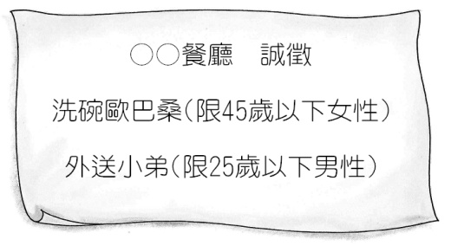
根據內容判斷，此徵才廣告已違反《憲法》保障人民的哪項基本權利？ (A)平等權、自由權 (B)人格權、財產權 (C)受益權、自由權 (D)平等權、受益權。
- 阿荃製造生產餅乾，對於產品的相關資訊及有效期限，皆清楚標示在外包裝上。上述阿荃的做法，符合《民法》的何項原則？ (A)負擔能力原則 (B)契約自由原則 (C)誠實信用原則 (D)權利濫用禁止原則。
- 雙方約定，一方將物品租給他方使用，而他方支付租金的契約，在《民法》上稱為下列何者？ (A)繼承 (B)租賃 (C)買賣 (D)購買。
- 阿牛與鄰居阿虎平日相處不睦，某日，阿牛在自己住家後院挖掘深井，意圖使鄰地水源枯竭為主要目的。請問：若依據《民法》的規定判斷，阿牛在行使權利時有何不當之處？ (A)違反善良風俗 (B)違反公共利益 (C)損害他人權利 (D)妨害社會秩序。
- 「甲」是行政機關的一種行政行為，代表國家就個別的具體事件對人民所作成的決定。上述「甲」應為下列何者？ (A)行政責任 (B)行政命令 (C)行政契約 (D)行政處分。
- 《刑法》判斷行為人必須負擔刑事責任的責任能力，是依據下列哪些標準？(甲)年齡 (乙)生理障礙 (丙)識別能力 (丁)犯後態度 (A)甲乙丙 (B)甲乙丁 (C)甲丙丁 (D)乙丙丁。
- 違反《刑法》的金錢處罰稱為下列何者？ (A)罰鍰 (B)罰金 (C)保證金 (D)解約金。
- 當刑事訴訟案件發生，在判決未確定前，被告就算有犯罪嫌疑，也要推定為無罪，這是指下列何種原則？ (A)偵查不公開原則 (B)依法行政原則 (C)信賴保護原則 (D)無罪推定原則。
- 行政訴訟採三級二審制，交通裁決事件的第一審法院為下列何者？ (A)地方法院行政訴訟庭 (B)高等行政法院 (C)最高行政法院 (D)地方法院民事法庭。
- 小明與小強原是要好的同班同學，最近兩人因為一起喜歡上隔壁班的女同學，而發生爭執，小明在班上公開以「賤人」、「垃圾」等言詞辱罵小強。請問：小明的行為已涉及何種罪名？ (A)公然侮辱罪 (B)誹謗罪 (C)傷害罪 (D)妨害性自主罪。
- 對於各項因發揮創意而完成的創作，創作人原則上享有著作權，這是法律對著作權的保障。請問：下列何者的行為屬於在合理使用著作權的範圍，並沒有侵害著作權的疑慮？ (A)在個人部落格刊載全新發行的小說全文 (B)在網路上傳分享在電影院錄製的電影畫面 (C)在學校報告中引用新聞報導的內容 (D)在聊天室與網友分享購買的音樂單曲電子檔案。

